NQG-5型内燃切轨机

使 用 说 明 书

使用前请仔细阅读说明书

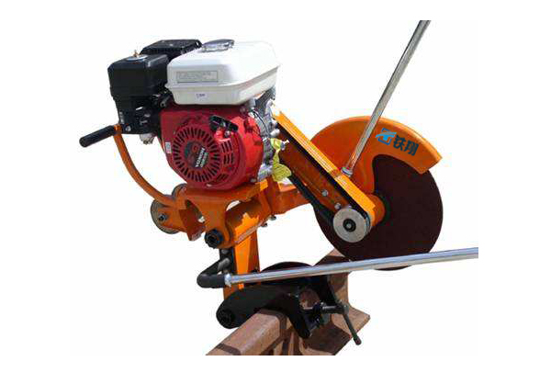

一、适用范围：
NQG-5型内燃切轨机适用于切割43㎏/m～75㎏/m钢轨，切割断面质量符合铁道行业标准的要求，是铁路工务部门片砂轮利用率高，切割断面质量高，操作简便，便于移动，使用安全、适用范围广等特点。

二、主要技术参数：
动力 | 本田汽油机GX270 | 切割时间 | 对60kg/m钢轨 85-100s
功率 | 5.1kw/3600r/mm | 切割精度及效果 | A、切断面与钢轨纵轴线的垂直度≤0.5mm  B、双向切断面接口的平面度≤0.35mm
砂轮片规格 | 400mmX4mmX32mm 线速度 75m/s | 行走 | 可在轨道及地面上推行
适用钢轨型号 | 43-75kg/m | 自重 | 40kg

三、构造及工作原理：
依据无齿锯切削原理，利用摆动机构，使转动的薄片砂轮轴线绕着钢轨轴线沿着一定轨迹往复摆动，薄片砂轮对钢轨进行切割。薄片砂轮回转平面与钢轨断面接触长度较小，从而减少薄片砂轮的磨耗，提高薄片砂轮利用率及工作效率。
1、主运动：由发动机经离合器、驱动V带传动使主轴（薄片砂轮）回转。
2、进给运动：利用切割臂与摆臂的相对摆动，靠切轨机的自重来实现薄片砂轮的进给切削运动。切割臂主轴薄片砂轮回转面在摆臂（卡轨机构）中心平面旁侧，并悬臂较长，因此锯片可切到钢轨底。
基本结构：
1、摆臂轴、套间为滚动摩擦，减小磨损，延长寿命。
2、摆臂、切割臂、皮带轮为铸造铝合金结构，质量轻、强度高。
3、装夹机构具有防脱轨功能，切轨机安放在钢轨上，切轨机重心与钢轨中心轴线重合，即使旋松夹紧螺杆，切轨机不发生倾斜。
4、内燃机座为分体式铸造铝合金，减轻重量。
5、走行机构增设辅助轮，保证在地面推行时平稳。
1操纵杆、2内燃机、3摆臂 、4主轴薄片砂轮、5夹具、6切割臂 、7走行轮、 8手拉启动手柄

四、使用方法：
1、首先安装薄片砂轮，装片前要检查薄片砂轮是否有裂纹，是否受潮变形，两侧是否平直，表面不平易造成切口偏斜及夹片，装片后拧紧锁紧螺母，但扭力不宜过大以免压碎薄片砂轮。
2、将切轨机装在钢轨上，拉出安装在卡具5上的定位杆，此时定位杆端面指示的位置即是砂轮切割位置，根据需要移动切轨机至预先设定的切割位置。然后使卡具内面（凸面）与钢轨顶面、轨腭下部贴紧，旋紧紧定螺栓，切轨机处于工作状态。
3、 一只手拉动操纵杆使切轨机处于钢轨上方，同时另一只手扶持另一操纵杆，以防薄片砂轮撞击钢轨。
4、安装好切轨机后，手拉启动手柄即可启动内燃机。内燃机启动后，怠速运行不少于30秒，检查机具各部是否正常，如有异常，停机排除。加大油门，观察薄片砂轮是否运转平稳，是否偏摆、跳动，各部是否正常。如发现异常，应停机更换砂轮或排除故障。切割前调整油门、风门，满足切割需要。
5、切割时，薄片砂轮的进给主要靠切轨机的自重和操纵杆的摆动，因此双手扶持操纵杆时，不要向下猛施压力，应根据需要有节奏的摆动操纵杆。
6、切割过程中，手握操纵杆要不停地往复摆动，不可停在某处。当发生夹片现象，应缓慢提升薄片砂轮，然后，继续切割，如仍然发生夹片现象，应停机检查原因或更换薄片砂轮。重新切割时，薄片砂轮必须与原切口完成吻合，否则，应变换切割位置。
7、切割过程中，如切口发生倾斜，应停机检查原因，排除故障或更换薄片砂轮，变换切割位置，重新切割。
8、通常是先切钢轨顶部，再切腰部，后切底部，直至切断。
9、当薄片砂轮磨耗到一定程度（砂轮直径约小于300mm）时，从钢轨一侧可能不能切断钢轨，此时需将砂轮摆到另一侧对切钢轨，直至切断。当砂轮磨耗后直径约小于260mm时，由于砂轮线速度降低，砂轮将加速损耗，此时即使对切钢轨也可能发生不能完全切断，建议更换薄片砂轮，避免钢轨未切断，再更换砂轮造成新砂轮与原切口不吻合现象。

五、机具的保养：
1、摆臂与长轴之间应保持润滑，定期向注油咀内注入润滑油。
2、切轨机运行累计500小时后，应拆卸清洗主轴轴承，更换润滑脂。
3、摆臂与切割臂均采用螺纹销轴连接，在出厂时已调好，当磨损后产生松动，可松开锁紧螺母，旋动螺纹销轴，调整各机件轴向间隙，使其能相互转动，又无轴向窜动为止，然后，再锁紧螺母。
4、V带传动的张紧，用两个六角螺栓的旋动进行调整。
5、在使用、运输过程中不得扔、摔。
6、长时间不用，应放置在通风、干燥、无腐蚀气体的库房内，内燃机应放出燃油。
7、薄片砂轮应防潮、防撞、防压。
8、汽油机推荐运行的环境温度在-15℃～40℃之间。
9、推荐使用辛烷值在90#或更高的无铅汽油，加注汽油时，发动机应停机，并远离火源，加油要适量，加油后要擦净机具表面残留汽油。
10、经常检查汽油机的润滑油油量是否充足，空气滤清器是否洁净。
11、不要让机具被雨淋，如被雨淋后应将汽油机及机具各部擦干。

六、故障的排除：
由于本机设计合理，结构简单，所以一经验收合格，不易发生故障。但是由于现场使用时间较长或磕碰严重，也会影响机具的正常。为了便于了解故障的原由，选择消除方法，现列举几种故障，供维修参考：
故障现象产生原因排除方法：
薄片砂轮夹住 V带松弛
薄片砂轮表面翘曲不平
操纵杆施加压力过猛 张紧V带
更换新片
靠自重扶持操纵杆
薄片砂轮烧伤 薄片砂轮表面过硬
操纵杆摆幅过小 更换新片
按通常方式进行
钢轨垂直度超差
装卡不正
砂轮表面不平 重新装卡
更换新片
双向切割

七、安全操作规程：
1 适用范围
本规程规定了使用切轨机进行钢轨切割作业应遵守的安全操作要求。
本规程适用于移动式切轨机在线上或线下对各型钢轨的切割作业。
2 安全防护
2.1在线路上进行钢轨切割作业时，按铁道部《铁路工务安全规则》的有关规定，组织施工和进行安全防护。
2.2在按规定设置防护后才能进行切轨作业。
2.3作业时切轨机火花飞溅范围内严禁有人。
3 安全操作规定
3.1操作者必须经技术培训合格，并取得上岗资格证书，方可使用该机具。
3.2掌握机具的技术性能、熟悉安全操作规程，并正确使用、操作机具，保证机具在良好的工作状态下运转。
3.3操作者必须身着紧口防护服、佩戴护目镜及袜苫等安全防护用品。
3.4内燃切轨机开机前应检查内燃机油量是否符合要求。加油时应远离火源，严禁不停机加油。加油后盖好箱盖，并擦净表面残留的汽油。
3.5选用符合要求的薄片砂轮。安装薄片砂轮前，首先要检查薄片砂轮两侧是否平直，是否有裂纹、破损、受潮等缺陷。
3.6开机时，机具的前方不准有人。作业时，操作者应在砂轮侧面操纵。
3.7内燃机启动后，空转不少于30秒钟，确认无异常方可开始作业。
3.8切割时，砂轮片的进给须靠机具的自重，不要猛力下压；操纵杆应适度往复摆动；砂轮片被夹住时，要轻轻摆动操纵杆同时上提，如砂轮片已破损，不得继续使用。
3.9薄片砂轮和皮带的防护罩如有损坏，不得继续使用。
3.10作业时若切轨机发生故障，应撤出线线路排除故障。
3.11按要求做好切轨机的保养和维修，使切轨机处于良好的技术状态。不应使用存在故障的切轨机进行作业。
3.12在线路下切割钢轨时，应将钢轨放稳，防止钢轨翻倒或切断后伤人。

八、锯轨机使用案例：
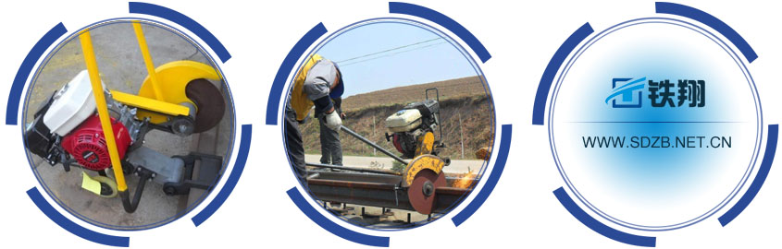
公司秉承“以客户为本，以诚信为基”，以严谨、求精、创新的经营理念，以专业的品质，专业的服务，为客户提供专业的产品解决方案和优质、可靠的售后服务。

